初三物理（上）电学综合考试题

一、选择题。
1、电路中能产生的持续电流的条件是（ ）
A、电路中有用电器 B、电路中有电源
C、电路中有开关 D、电路中有电源，还要形成通路
2、有两只小灯泡串联在电路里，且都正常发光。某一时刻，其中一只灯泡坏了，则另一只灯泡（ ）
A、照常亮 B、比原来暗
C、比原来亮 D、一定不亮
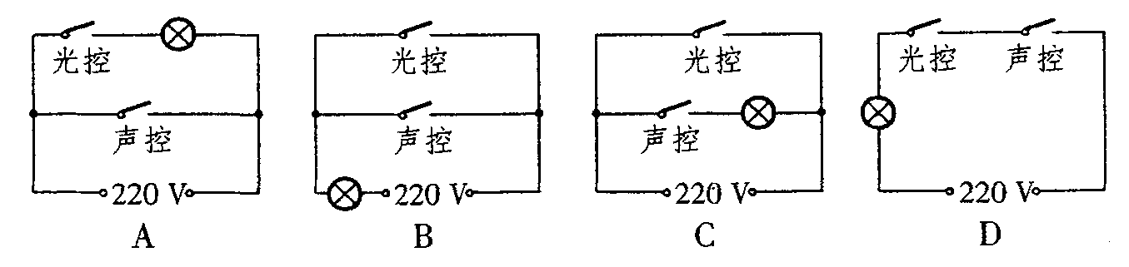
3、居民楼的楼道里，夜间只是偶尔有人经过，电灯总是亮着会造成很大浪费。科研人员利用“光敏”材料制成“光控开关”——天黑时，自动闭合，天亮时，自动断开；利用“声敏”材料制成“声控开关”——当有人走动发出声音时，自动闭合，无人走动时自动断开。如图7所示，若将这两种开关配合使用，就可以使楼道灯变得“聪明”。则这种“聪明”的电路是（ ）

4、如图所示，V1和V2是完全相同的两个电压表，都有3 V和15 V两个量程，闭合开关后，发现两个电压表偏转的角度相同，则( )
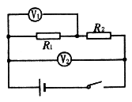
A．R1∶R2＝1∶4 B．R1∶R2＝4∶1 C．R1∶R2＝1∶5 D．R1∶R2＝5∶1
5、在图所示的电路中，电源电压保持不变，当开关S闭合，滑动变阻器的滑片P向右移动时，电流表和电压表的示数的变化情况分别为( )
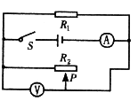
A．电流表的示数变小，电压表的示数变大 B．电流表的示数变大，电压表的示数变小
C．电流表的示数变小，电压表的示数不变 D．电流表的示数变小，电压表的示数变小
6、如图所示，下列判断错误的是( )
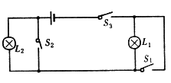
A．仅使灯L1工作，应闭合开关S2、S3 B．仅使灯L2工作，应闭合开关S1、S3
C．使灯L1工作，应闭合开关S1、S3 D．使灯L2工作，只闭合开关S3也可
7、已知电阻R1=12Ω，R2=60Ω，并联接在电压U=6V的电源上，其总电阻R和通过R1上的电流强度I1为： （ ）
A、10Ω，0.6A B、10Ω，0.5A C、72Ω，0.83A D、72Ω，0.5A。
8、如图，S闭合后，滑动变阻器的滑片来回滑动，电流表的读数变化范围是1～3A，电压表的读数变化范围是0～4V，则电源电压为（ ）
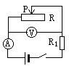

A、3V。 B、6V。 C、12V。 D、16V
9、三个相同的灯泡连接在电路中，亮度一样，则它们的连接关系是（ ）
A.一定并联 B一定串联 C可能是混联 D串联、并联都有可能,不可能是混联
10、如图所示电路，闭合开关Ｓ后，甲乙两表是电压表，示数之比是３：２，当开关Ｓ断开，甲乙两表是电流表，则两表的示数之比为（ ）
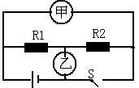
Ａ．２：１ Ｂ ３：１ Ｃ ２：３ Ｄ１：３
11、一个灯泡的铭牌上标着“PZ220──100”，在室温下用伏安法测得它的灯丝电阻为R1，后在正常工作时再用伏安法测得它的灯丝电阻为R2=48.4欧，发现R2比R1大10倍以上，这是由于（ ）
A前一次测得的阻值必定是错的
B.后一次测得的阻值是错的
C.对大多数导体来说，温度越高，电阻越大，灯丝属于这种导体
D.不论什么导体，都是温度越高电阻越大
12、如图所示的电路，电源电压为9伏，当A、B两点间接入一个30欧的电阻时，电流表示数为0.2安，当A、B间改接另一个电阻R1时，电流表示数为0.4安，由此可知（ ）
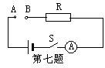
A、R=2.5欧，R1=7.5欧。 B、R=7.5欧,R1=22.5欧.
C、R=15欧，R1=7.5欧。 D、R=7.5欧，R1=5欧。

二、填空
1．一个导体两端加4 V电压时，通过它的电流强度为0.8 A，当把它两端电压变为6 V时，通过它的电流为_______A，它的电阻为_______ ．
2．如图所示的电路中，定值电阻R2为10 ，闭合开关S 前后干路中总电流的比为2∶3，则R1的阻值为_______．
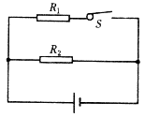
3．如图所示的电路，用电器的电阻R0＝30 欧，要求通过它的电流能在100～200 mA的范围内变化，选用的电源电压最小应为_______V，电路中所用滑动变阻器的阻值变化范围应是_______ ．
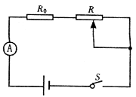
4．如图所示的圆环是由阻值R、粗细均匀的金属丝制成的．A、B、C三点将圆环分成三等份(每等份电阻为R)，若将其中任意两点连入电路，则连入电路的电阻值为_________．
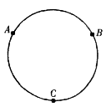

5、野营时，小红携带的手电筒不发光了，请你帮她找出原因：
⑴ 请根据图8手电筒的结构示意图，将电路图补画完整。
⑵ 写出手电筒不发光的三种可能原因。
① ；
② ；
③ 。

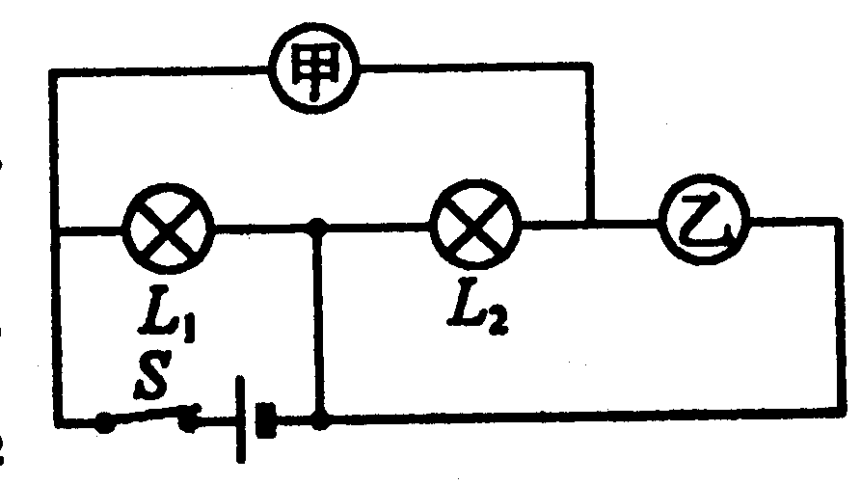
6、如图所示的电路中，开关S闭合后，小灯泡L1、L2正常发光,甲是____表，乙是_______表.

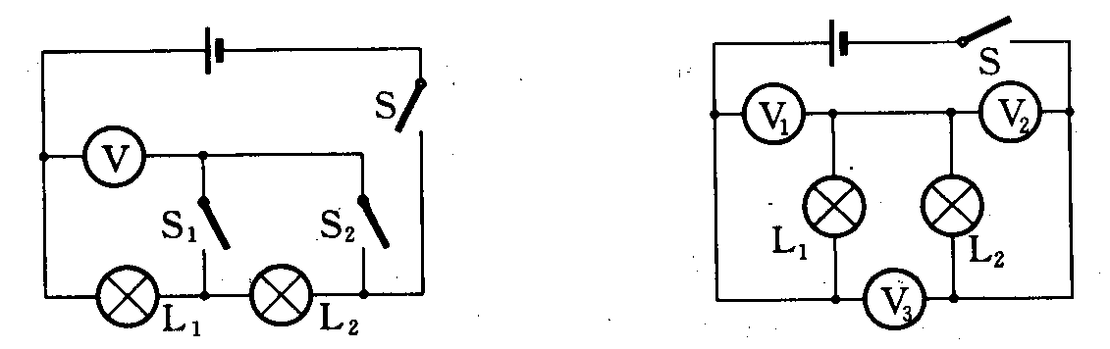
7、.如图所示，电压表V1、V2和V3的示数分别为U1、U2和U3，则三个电表示数之间存在的关系式是_________________．

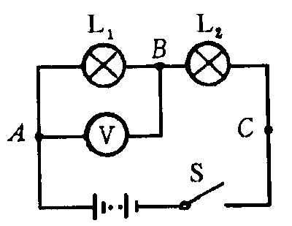
8、灯L1与灯L2串联先用电压表测灯Ll两端的电压，如图17所示．再测L2两端电压时，只将电压表接A的一端改接C，这种接法__________ （填“正确”或“不正确”）．理由是__________

9、雷电是常见的自然现象，雷电发生的时候常常看到闪电、听到雷声，人眼看到第一次瞬间闪光的闪电，经过告诉摄影揭示，往往是由多次放电组成。其中，每一次放电称之为一次闪击。若某次闪电包含5次闪击，共由云层向地面输送了30c的负电荷，每次闪击的平均持续时间为4x10-5s，（假设每一次闪击向地面输送到电荷量相等）每一次闪击的电流是________A。

- 作图题
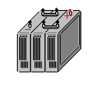
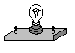
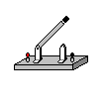
1、某学校有前门和后门,分别装有一个开关,电源在保卫科，要求前门来人甲灯亮,后门来人乙灯亮，请你设计电路图，并连接实物图。
甲
乙

2、用以下器材：电源；电灯L1、L2；开关K1、K2；导线组成电路，画出电路图并要求：
⑴只要断开K1，即使K2闭合，L2不亮
⑵K1、K2同时闭合，L1、L2同时亮
⑶K1、K2同时断开，L1、L2同时灭
⑷当K1闭合时，L1一定亮，L2可能不亮

3、在楼梯走廊处安装两盏电灯，想在楼道两头都能随意控制这两盏灯，用单刀双掷开关应怎样连接？画出电路图。

- 实验题
1、在探究串并联电路电流的关系实验中
（1）小青连接实验仪器如图1甲，电流表的示数如图1乙所示，电流表A₁的示数是通过_______的电流，电流表A₂的示数是通过______的电流．从电流表A₂的示数，可知通过电池的电流是_______A，通过灯泡L₁的电流是_________A。
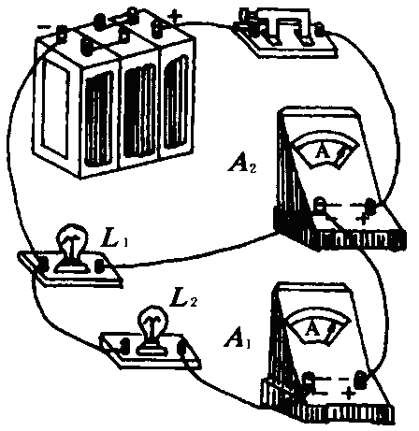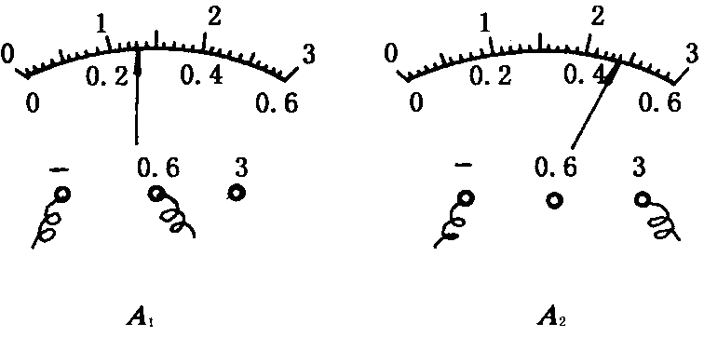
图1（甲）
图1（乙）

（2）小华画出如图2的电路图，分别测出A、B、C三点的电流，记录如下表，但他记录的数据其中一个有错误，请指出错误的数据并说明造成这个错误的可能的原因。
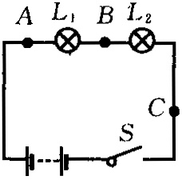
 | I_{A} | I_{B} | I_{C}
I/A | 0．3 | 0．3 | 1．5

2用“伏安法”测量一只小灯泡的电阻．
（1）图17是实验电路图，图上的圆圈表示电表，请在圆圈内填入相应的字母
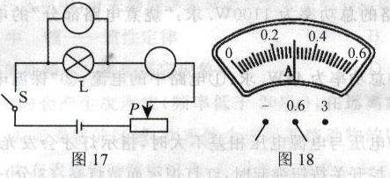
实验次数 |  | 1 |  | 2 |  | 3
 | 电压／V |  | 1.00 |  | 1.70 |  | 2.50
 | 电流／A | 0.14 |  | 0.22
 | 电阻／Ω |  | 7.l |  | 7.7
（2）某实验小组通过改变灯泡两端的电压，进行了三次测量，部分记录见上表。若电压表示数为2.50V时，电流表的指针位置如图18所示，请你填写表格中的两个空格
- 老师看了该小组的记录，提示说：你们注意到三次测量的电阻相差较大这个现象吗？通过交流，其他小组也都有类似现象：灯泡电阻随电压增大、亮度增强而增大经讨论，同学们认识到：实验有误差是肯定的，但这个现象不能单纯用误差来解释因为：如果是误差，那么三次测得的电阻值应该相差_______（选填“较大”或“较小”），并具有_______的特点（选填“逐次增大”、“逐次减小”或“时大时小”）后来，同学们注意到灯泡发热发光的特殊性，认为灯泡的电阻可能与_______有关，并通过查阅课本得到了证实．

五 计算
如图甲所示电路，滑动变阻器的最大阻值为R1=40Ω，电源电压及灯L的电阻保持不变。当S1、S2均闭合且滑片滑到b端时，电流表A1、A2的示数分别为如图23乙、丙所示；当S1、S2均断开且滑片P置于变阻器的中点时，电流表A1的示数为0.4A，
求：(1)电源的电压； (2)R2的电阻；(3)灯L的电阻；
